\ 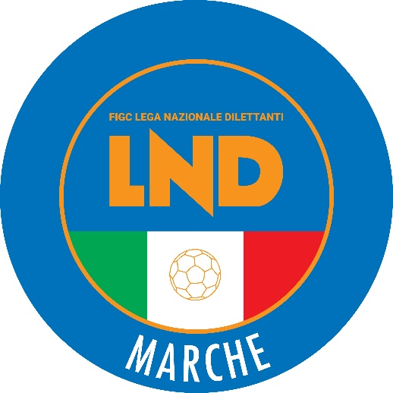 | Federazione Italiana Giuoco Calcio  Lega Nazionale Dilettanti  COMITATO REGIONALE MARCHE  Via Schiavoni, snc - 60131 ANCONA  CENTRALINO: 071 285601 - FAX: 071 28560403  sito internet: marche.lnd.it  e-mail: crlnd.marche01@figc.it  pec: marche@pec.figcmarche.it
Stagione Sportiva 2021/2022

Comunicato Ufficiale N°98 del 6 dicembre 2021

CORTE SPORTIVA D’APPELLO TERRITORIALE

La Corte sportiva d’appello territoriale presso il Comitato Regionale Marche, composta da

Avv. Piero Paciaroni - Presidente

Dott. Giovanni Spanti - Vicepresidente

Dott. Lorenzo Casagrande Albano – Componente Segretario f.f.

Avv. Francesco Scaloni - Componente
Dott.ssa Valentina Pupo – Componente

nella riunione del 6 dicembre 2021 ha pronunciato il seguente dispositivo:

Dispositivo n. 24/CSAT 2021/2022
Reclamo n. 24/CSAT 2021/2022

a seguito del reclamo n. 24/CSAT 2021/2022 promosso dalla società U.S.D. TREIESE in data 26 novembre 2021 avverso l’esito della gara U.S.D.TREIESE-A.S.D. SEFRENSE del 13 novembre 2021 pubblicato sul c.u. n. 81 del 17 novembre 2021 per posizione irregolare del calciatore NICO PISTOLA appartenente alla società A.S.D. SEFRENSE.

DISPOSITIVO
P.Q.M.
la Corte sportiva d’appello territoriale, definitivamente pronunciando, dichiara inammissibile il reclamo come sopra proposto dalla U.S.D. TREIESE per tardività dello stesso ai sensi dell’art. 76 del Codice di giustizia sportiva.
Dispone di inviare gli atti alla Procura Federale.
Dispone addebitarsi il relativo contributo e manda alla Segreteria del Comitato Regionale Marche per gli adempimenti conseguenti.

Così deciso in Ancona, nella sede della FIGC - LND - Comitato Regionale Marche, in data 6 dicembre 2021.

Il Relatore Il Presidente
F.to in originale F.to in originale
Valentina Pupo Piero Paciaroni

Depositato in Ancona in data 6 dicembre 2021

Il Segretario f.f.
F.to in originale
Lorenzo Casagrande Albano

Pubblicato in Ancona ed affisso all’albo del C.R. M. il 6/12/2021

Il Segretario  (Angelo Castellana) | Il Presidente  (Ivo Panichi)

